作业十二：生成树协议STP

第一步：设计并连线
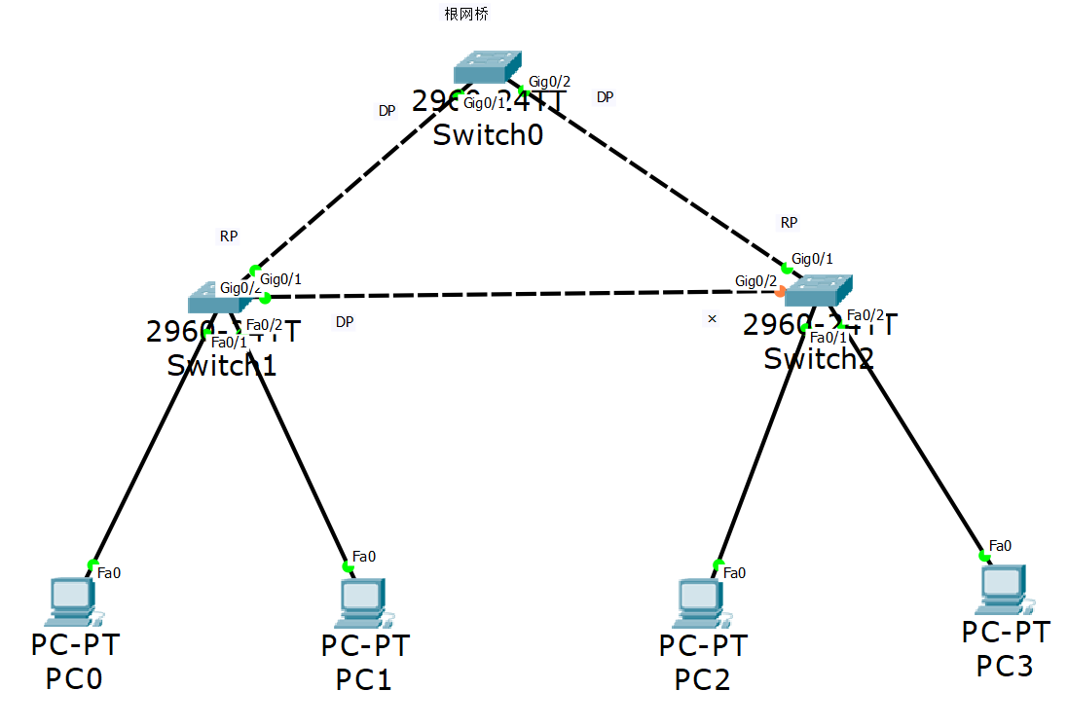

第二步：Trunk 配置
- Switch 0-2的相同配置
Switch(config)# interface range g0/1 - 2
Switch(config-if)# switchport mode trunk

第三步：查看 STP 转发逻辑
Switch# show spanning-tree
- Root ID: 如果看到 This bridge is the root，说明这台就是根网桥。
- Interface Roles (角色):
  - Root (RP): 根端口，通往老大的最近路口。
  - Desg (DP): 指定端口，负责该路段的转发。
  - Altn (AP/BLK): 备选端口，这就是被 STP 阻塞的口，它显示为红色/橘色。
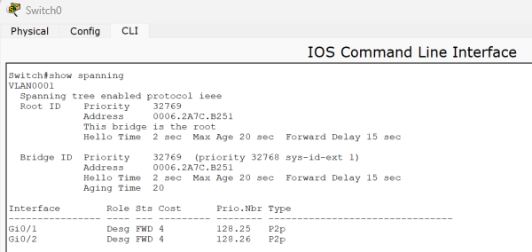

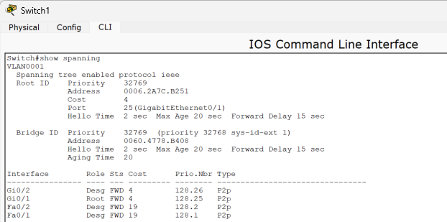
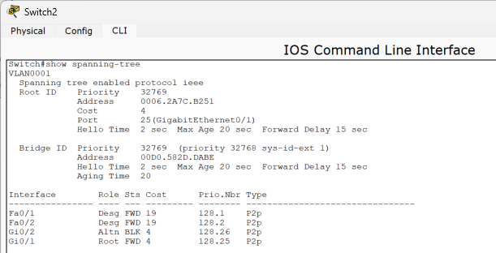

第四步：如果需要修改优先级
Switch(config)# spanning-tree vlan 1 priority 4096

第五步：配置主机
- PC0为例
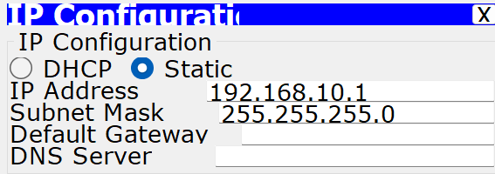
说明：
（1）生成树的选举过程1：选举根桥
· 桥ID最小的交换机（网桥）成为生成树的根；
- 桥ID = 网桥MAC地址+优先级（数字越小优先级越高）
（2）生成树的选举过程2：为每个非根桥选出一个根端口
· 每个非根桥，通过比较其每个端口到根桥的根路径成本，选出根端口；
- 如果多个端口的根路径成本相同，则端口ID最小的端口被选作根端口；
（3）生成树的选举过程3：为每个网段确定一个指定端口
· 对于每一个网段， 在所有连接到它的交换机（网桥）端口中进行选择；
- 优先选择能更短到达根网桥的交换机端口，相同则比较桥ID；
- 连接该网段的其他端口，若既不是指定端口，也不是根端口，则阻塞。

